RELATIONSCIRKEL
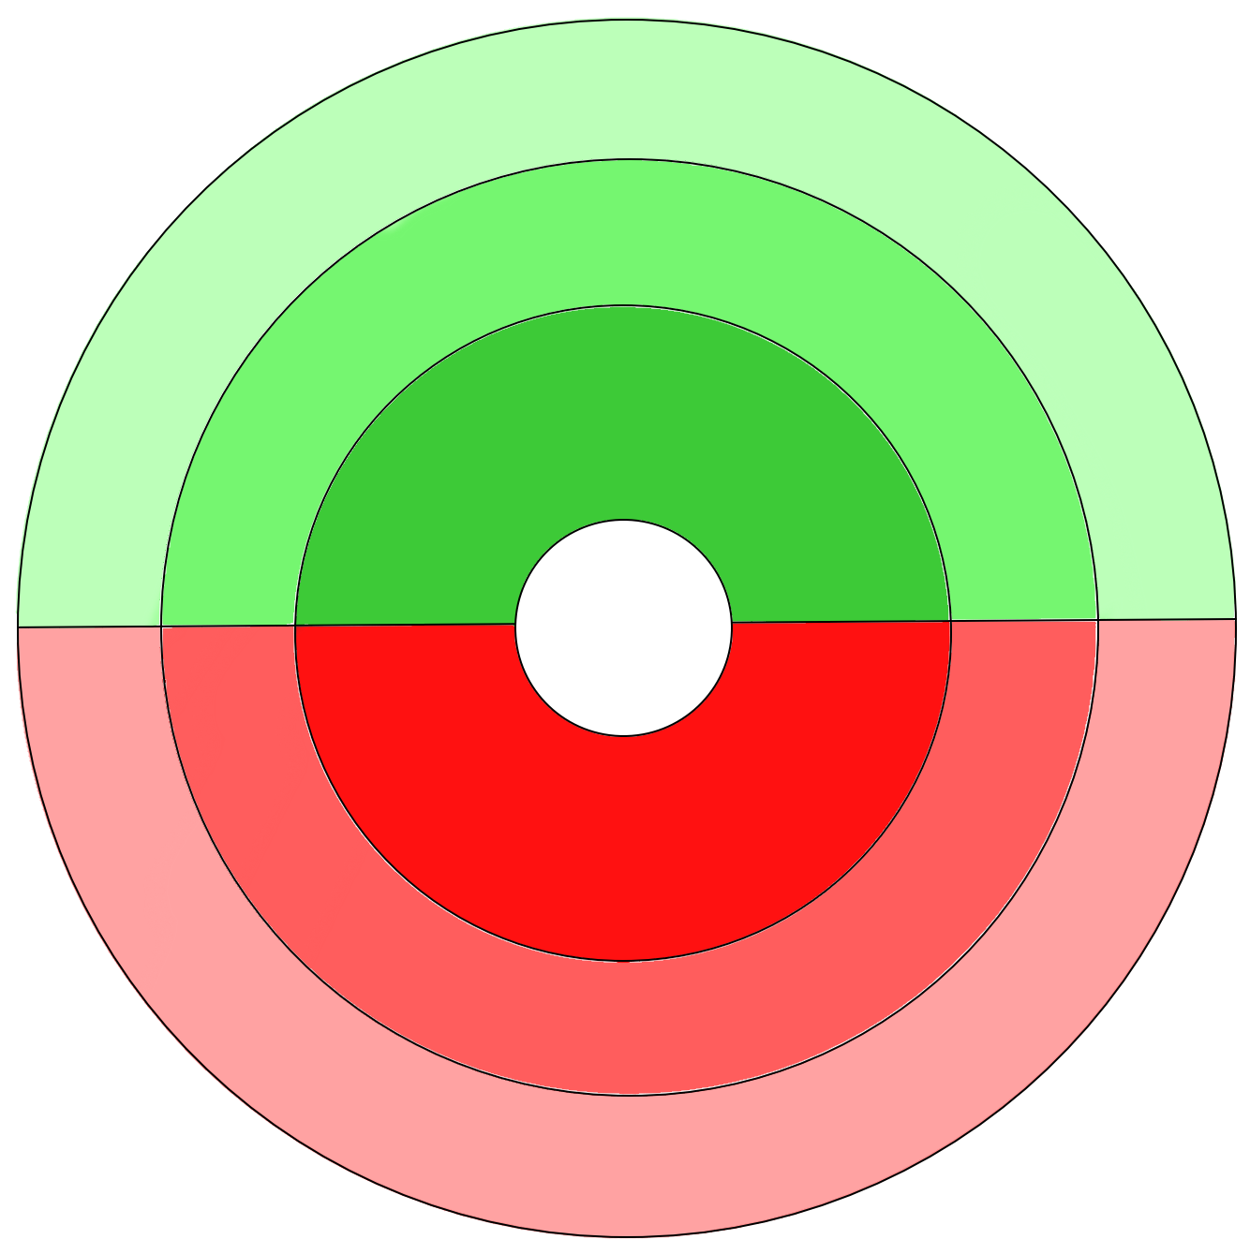
NEUTRAL

FJERN

TÆT
TÆT
TÆT

NAVN
TÆT
TÆT

